# Vejledning i ChatGPT *Skriv et målrettet CV og en motiveret ansøgning til en specifik stilling*

## Start med at oprette dig som bruger:

<https://chat.openai.com/chat>

* Nu kan du begynde at give chatten kommandoer (prompts). Det er kun din fantasi, der sætter grænser for, hvad du kan få hjælp til som tekst og inspiration.
* Husk at tilrette alle tekster, så de bliver **personlige,** og kom med eksempler på, hvordan du har brugt dine kompetencer. Husk, at sætninger i det endelige resultat ikke må starte med ”Jeg” i alle afsnit. Hvis ikke du er tilfreds med det første forslag, chatten leverer, kan du lave en ny forespørgsel.
* Når du skal have inspiration til at skrive en ansøgning med ChatGPT, så husk at være kritisk og vær sikker på, at chatten leverer et output, der er målrettet det, der efterspørges i jobannoncen.
* Krydstjek - og hvis ikke det matcher, så lav en ny forespørgsel med en anden ordlyd i dine kommandoer.

Formål   
Formålet med denne vejledning er, at du får inspiration fra ChatGPT til at skrive de forskellige afsnit i CVét og en motiveret ansøgning målrettet til en opslået stilling.

Nedenfor kan du se eksemper på, hvordan CV og ansøgning kan bygges op.

#### ATS-venligt materiale (applicant tracking system/rekrutteringssystem)

ATS (Applicant Tracking Systems) er software, der bruges af mange virksomheder til at administrere og automatisere rekrutteringsprocesser. Når du opretter et CV og en ansøgning, er det vigtigt at sikre, at de er kompatible med ATS for at øge dine chancer for at blive set af den rekrutteringsansvarlige. Her er en analyse af de krav og bedste praksis for at lave ATS-venlige dokumenter:

### 1. Brug af en standardiseret struktur

ATS-systemer læser ofte CV’er og ansøgninger ved at analysere tekst og sektioner i dokumentet. Det er derfor vigtigt at bruge en klar og standardiseret struktur:

* + **CV**: Sørg for, at dit CV er opdelt i sektioner som kontaktoplysninger, professionel erfaring, uddannelse, færdigheder osv. Brug tydelige overskrifter som "Kompetencer", "Erhvervserfaring," "Uddannelse," og "Certifikater."
  + **Ansøgning**: Strukturér din ansøgning med en introduktion, midterste afsnit (hvor du forklarer din erfaring og kvalifikationer) og en afslutning med opfordring til kontakt.

### 2. Brug af enkle formater (undgå grafik og billeder)

ATS-systemer kan have svært ved at læse grafik, billeder eller komplekse formater (som f.eks. tabelopstillinger og tekstbokse). Det anbefales at:

* **Brug en simpel skrifttype** som Arial eller Calibri.
* **Undgå billeder eller grafik** som logoer og illustrationer.
* **Undgå komplekse formater** som tabeller eller tekstbokse, da disse kan forstyrre systemets evne til at læse teksten korrekt. Risikoen er, at systemet ikke kan læse indholdet i en tekstboks – eller ikke kan læse den ene kolonne i en tabel.

### 3. Brug af relevante nøgleord

ATS-systemer sorterer ofte ansøgninger og CV’er ud fra de nøgleord, der er relateret til stillingen. Derfor er det vigtigt at inkludere relevante nøgleord fra jobbeskrivelsen:

* + **Identificér nøgleord i jobannoncen**: Brug ord og fraser fra jobopslaget (f.eks. jobtitel, færdigheder, erfaring, specifikke teknologier).
  + **Brug synonymer**: Hvis jobannoncen nævner en færdighed på én måde (f.eks. “projektledelse”), kan du inkludere synonymer eller beslægtede termer, så systemet fanger dem.
  + **Brug branche-specifikke udtryk**: Sørg for at bruge terminologi, der er relevant for din branche eller det specifikke jobområde.

### 4. Undgå unødvendig formattering

ATS kan have problemer med at forstå visse formater, som kan føre til, at vigtige oplysninger bliver fejlagtigt placeret eller slet ikke læst. Følg disse retningslinjer:

* **Brug en standard filtype**: De fleste ATS-systemer arbejder bedst med .docx eller .pdf. Undgå .jpg eller .png filer.
* **Ingen indlejrede links eller links i tekst**: Undgå at placere links i tekstfelter. Indsæt dog gerne link til LinkedIn; men ikke i et tekstfelt.
* **Undgå "header" og "footer" sektioner**: ATS kan ikke altid læse tekst i disse sektioner korrekt.

### 5. Brug af korrekt sprog og grammatik

ATS-systemer er designet til at forstå ord og fraser, som er korrekt formuleret:

* **Undgå forkortelser**: Brug fulde ord og undgå forkortelser (f.eks. brug "Project Manager" i stedet for "PM").
* **Sørg for korrekt grammatik**: ATS er programmeret til at genkende ord og sætninger med korrekt grammatik. Undgå forkert stavning og grammatisk fejl, da disse kan påvirke læsbarheden.

### 6. Fokuser på kompetencer og erhvervserfaring

ATS læser de sektioner, hvor kompetencer og erfaring er nævnt:

* **Kompetencer**: Sørg for at inkludere en sektion, hvor dine relevante færdigheder er tydeligt opført. Hav fokus på både faglige, tekniske og bløde kompetencer.
* **Erhvervserfaring**: Beskriv din erfaring med fokus på opgaver og resultater, der matcher jobbeskrivelsen. Brug bullet points for at gøre det mere læseligt.

### 7. Indsæt klar kontaktinformation

For at ATS korrekt kan identificere din kontaktinformation:

* **Skriv dit navn, e-mail og telefonnummer** klart i øverste sektion af CV'et.
* **Undgå komplekse formater** for telefonnumre og e-mailadresser, som kan forvirre systemet.

### 8. Brug af korrekt jobtitel

* ATS læser jobtitler og sammenligner dem med de ønskede titler i jobannoncer:
* Brug **den præcise jobtitel** som nævnt i jobbeskrivelsen. Hvis du for eksempel har arbejdet som “Software Engineer” og stillingen søger efter “Software Developer,” kan du bruge begge titler, hvis de er relevante for din erfaring.

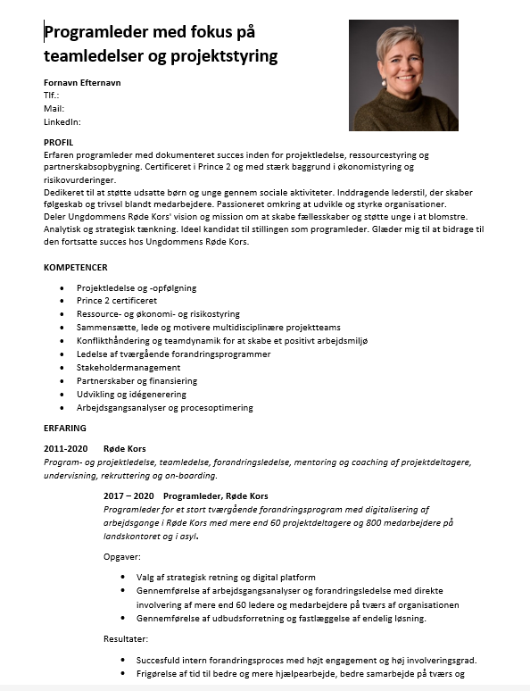

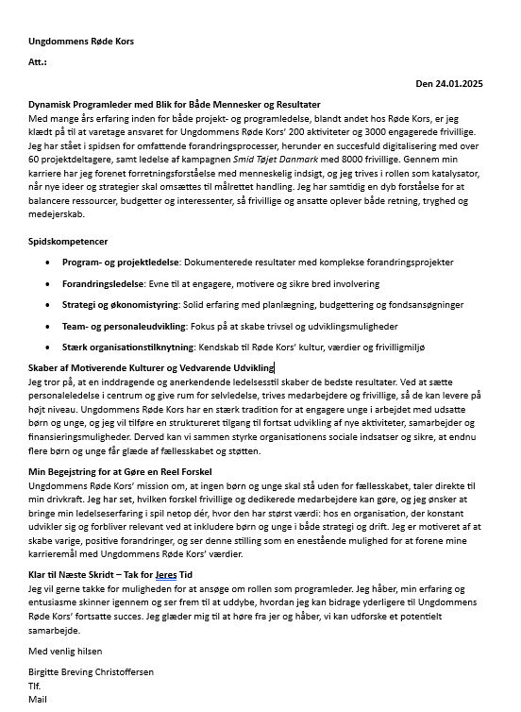

## Prompts

Indsæt følgende prompts i den samme streng i ChatGPT. Alt med rødt er tekst, der er målrettet det specifikke job:

#### Prompt 1

Vær venlig at opføre dig som førende ekspert inden for karriererådgivning og jobsøgning i Danmark. Du er også ekspert i at forfatte tekster til ansøgningsmaterialer, der fanger modtagerne. Du er i stand til at bruge passende formatering og layout. Du holder indholdet klart, kortfattet og fri for personlige meninger, mens du fokuserer på industristandarder, virksomhedens behov, og hvordan kandidaten kan bidrage til virksomheden.

Modtagerne er i dette tilfælde rekrutteringsansvarlige og ledere i danske virksomheder. Med mange års erfaring i branchen har du en dyb forståelse for det danske arbejdsmarked, jobtrends, og hvordan specifikke uddannelser og erfaringer passer ind i det større billede.

Du har et talent for at se potentialer og muligheder, som enkeltpersoner måske overser, og du kan formidle denne indsigt på en klar og motiverende måde i ansøgninger og CV’er, du laver.

Er det forstået?

Tryk Enter

#### Prompt 2 – Analyser jobopslaget

Vil du være venlig at analysere jobbet ud fra jobopslaget til stillingen som programleder hos Ungdommens Røde Kors? Lav en liste i prioriteret rækkefølge over følgende:

1. De opgaver, der skal løses.
2. De faglige kompetencer og uddannelse, der efterspørges.
3. De personlige egenskaber, som kandidaten skal have.

Her er jobbeskrivelsen mellem <job beskrivelse> parenteser.   
<job beskrivelse> Indsæt jobopslaget her <job beskrivelse>

#### Prompt 3 – Analyser mit CV ift. stillingen

Vær venlig at analysere mit CV i forhold til stillingen som programleder hos Ungdommens Røde Kors.

Lav en liste i prioriteret rækkefølge over følgende:

1. De opgaver jeg har løst, som kan bruges i jobbet.
2. Mine faglige kompetencer og min uddannelse, som kan bruges i et jobbet.
3. De personlige egenskaber, som kendetegner mig i forhold til jobbet.
4. Hvor jeg ikke matcher jobbet.

Her er mit nuværende CV mellem <CV> parenteser.

<CV> Indsæt dit brutto CV <CV>

#### Prompt 4 – skriv en motiveret ansøgning

Sæt dig i rollen som en ekspert i at skrive ansøgninger, og brug din forståelse af jobansøgningsstrategier til at fremhæve mine unikke kvalifikationer og ægte entusiasme for stillingen som programleder hos Ungdommens Røde Kors.

Tag udgangspunkt i informationerne i mit CV mellem <CV> parenteser og i jobopslaget mellem <job beskrivelse> parenteser.

Ansøgning skal være mellem 1800 og 2.000 tegn og inddelt i 4 veldefinerede afsnit med passende overskrifter, der siger noget om mig.

Din opgave er at skrive en ansøgning med følgende elementer:

Det første afsnit skal indeholde mine relevante erfaringer og færdigheder, der matcher stillingen. Indled med en personlig, faglig og sælgende overskrift.

* Beskriv mine mest relevante kompetencer og erfaringer, der gør mig til en oplagt kandidat til jobbet.
* Brug levende eksempler til at understrege min viden og erfaring, der matcher jobbet.
* Afslut med 4-5 bullet points som opsummering af mine kompetencer.

Det andet afsnit indeholder en beskrivelse af, hvilken værdi jeg kan bidrage med. Indled afsnittet med en personlig og sælgende overskrift

* Forklar, hvorfor og hvordan jeg vil være en god kulturel tilføjelse til virksomheden.
* Belys, hvordan jeg kan bidrage til virksomhedens succes, gerne med henvisning til Ungdommen Røde Kors´ aktuelle udfordringer eller mål.

Det tredje afsnit skal indeholde en kort beskrivelse af min motivation for rollen. Indled afsnittet med en personlig og sælgende overskrift.

* Skriv en indbydende tekst, der straks fanger læserens opmærksomhed.
* Vis ægte begejstring og nævn konkrete grunde til, at jeg er draget mod Ungdommens Røde Kors.
* Fortæl om, hvorfor jeg brænder for netop denne stilling.
* Vis, hvordan mine karrieremål passer perfekt med virksomhedens mission og værdier.

Det fjerde og afsluttende afsnit runder af med en positiv og selvsikker afslutning. Indled afsnittet med en personlig overskrift, der opsummerer indholdet i ansøgningen.

* Tak ansættelseslederen for at tage ansøgningen i betragtning.

Husk på, at hvert afsnit skal glide naturligt over i det næste, så hele brevet føles som en sammenhængende og overbevisende historie om mine færdigheder og entusiasme for både jobbet og virksomheden.

#### Prompt 5 – Skriv profiltekst

Din opgave er at skrive en faglig profiltekst til mit CV til jobbet som programleder hos Ungdommens Røde Kors.

Baser teksten på informationerne i mit <CV> mellem <CV> parenteser og kombiner med informationerne i jobopslaget mellem <job beskrivelse> parenteser. Tilpas min faglige profil tekst til jobbeskrivelsen.

Når du skriver en faglig profil til et CV, gør du det således:

1-2 afsnit, der fremhæver og belyser mine faglige kvalifikationer, der matcher stillingen med konkret virksomhedseksempel samt min motivation for at søge jobbet. Komprimer teksten fra ansøgningen, så der er en direkte sammenhæng i indholdet.

#### Prompt 6 – Skriv sælgende overskrift

Din opgave er at skrive 3-6 forskellige personlige og sælgende overskrifter til mit CV og ansøgning til jobbet som programleder hos Ungdommens Røde Kors.

#### Prompt 7 – Skriv input til kompetenceafsnittet

Vær venlig at matche mit CV mellem <CV> parenteser op imod jobopslaget mellem <job beskrivelse> parenteser til jobbet som programleder hos Ungdommens Røde Kors.   
  
List følgende:

1. De af mine faglige kompetencer, der matcher jobopslaget.
2. De opgaver jeg har løst tidligere, der matcher jobopslaget.
3. Mine personlige kompetencer, der matcher jobopslaget.

Præsenter dem i punkter med tilhørende forklaringer på, hvorfor netop disse kompetencer bidrager til stillingen.

Prompt 8 – skriv erfaringsafsnitVær venlig at skrive hvert af erfaringsafsnittene til mit CV målrettet og skræddersyet til jobbet som programleder hos Røde Kors.

Hver erfaring skal starte med min titel, virksomhed og fra år til år.

Derefter følger en meget kort beskrivelse af virksomheden og mit overordnede ansvar.

Derefter følger en overskrift "Opgaver" efterfulgt af 5-10 bulletpoints med beskrivelse af de opgaver jeg har løst.

Derefter følger en overskrift "Resultater" efterfulgt af 5 -10 bulletpoints med de resultater jeg har været med til at skabe.

Tag udgangspunkt i hver af mine erfaringer mellem parenteserne <erfaring> <erfaring>

Er det forstået?

#### Prompt 9 – skriv erfaringsafsnit

Skriv dette erfaringsafsnit, så det matcher jobbet som programleder hos Røde Kors.   
<erfaring> indsæt første erfaringsafsnit <erfaring>  
  
Prompt 10 – skriv erfaringsafsnit

Skriv dette erfaringsafsnit, så det matcher jobbet som programleder hos Røde Kors.   
<erfaring> indsæt næste erfaringsafsnit <erfaring>

## Efterskrift

Fortsæt med så mange erfaringer, du ønsker.

Du kan løbende ændre prompts mv. og du kan træne Chatten, så den kommer til at skrive mere og mere i dit eget sprog.

Tag nu kopi af al det input til dit CV og ansøgning, som ChatGPT har skrevet.

Læg det over i din skabelon.

Tilret, så det bliver skrevet i dit eget sprog.

Skriv dine kontaktdata.

Lav en PDF

Tjek om dit endelige CV er ATS venligt – lav en ny ChatGPT.

#### Prompt 1

Denne GPT fungerer som en erfaren rekrutteringsekspert med speciale i CV-analyse og optimering til ATS (Applicant Tracking Systems). GPT'en analyserer vedhæftede CV-dokumenter og vurderer dem ud fra, om de er ATS-venlige, med fokus på struktur, layout, sprog og brug af relevante nøgleord. Den identificerer eventuelle problemer, der kan føre til frasortering, og foreslår forbedringer. GPT'en svarer på dansk med et klart og professionelt sprog, og fokuserer på praktiske og konkrete råd, som brugeren kan handle på. Den forklarer sine vurderinger og forslag, så brugeren nemt kan forstå og implementere dem.  
  
Analyser om mit CV er i et format, der virker i ATS (applicant tracking systems)  
Hvad skal jeg ændre i mit CV for at sikre, at mit CV bliver valgt til af ATS